ONLINEVAAZ
İbadetler, Bizi Rabbimize Yakınlaştırır
8 Mayıs 2026
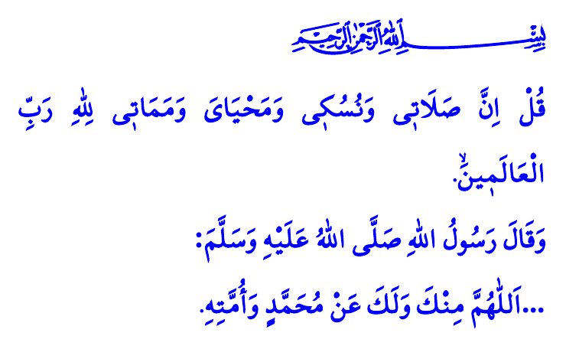
Muhterem Müslümanlar!
İbadetlerimiz, bizi; Rabbimize yakınlaştıran, O’nun rızasına ulaştıran ve güzel ahlakla donatan kulluk vazifemizdir. “De ki: Benim namazım, ibadetlerim, hayatım ve ölümüm ancak âlemlerin Rabbi olan Allah içindir” ayet-i kerimesi bunun en açık ifadesidir.
Namazımız, bizi günahlardan ve kötülüklerden alıkoyar. Kalbimize ferahlık, ruhumuza huzur verir. Zekâtımız ve sadakamız, malımıza ve ömrümüze bereket katar. Yardımlaşma ve dayanışma bilincinin bütün topluma yayılmasına vesile olur. Orucumuz; gönlümüzü, dünyevi hırs ve tutkuların esaretinden kurtarır. Ahlakımızı olgunlaştırır, bize şahsiyet kazandırır.
Aziz Müminler!
Haccımız ve umremiz, Allah’a teslimiyetimizin nişanesi olan ibadetlerimizdendir. Kur’an-ı Kerim’de, “Haccı ve umreyi Allah için eksiksiz yerine getirin” buyrulmaktadır. Hacı adaylarımızı kutsal beldelere yolcu ettiğimiz şu günlerde bizler biliyoruz ki, haccımız ve umremiz; dili, ırkı ve mezhebi farklı olan Müslümanları bir araya getiren, onlara kulluk bilinci ve ümmet şuuru kazandıran kardeşlik buluşmasıdır. Müminin, Allah’ın sonsuz rahmet ve merhametine sığındığı, samimi tövbeler ve gözyaşlarıyla günahlarının bağışlanmasını umduğu kutlu bir yolculuktur. İnananlara, geçmişin muhasebesini yaparak geleceklerini inşa etme fırsatı sunan yenilenme ve diriliş zamanıdır.
Kıymetli Müslümanlar!
Yüce Rabbimize olan kurbiyyetimizi artıran bir diğer ibadet ise kurbandır. Yine bugünlerde hazırlığına başladığımız kurban ibadetimiz, malımızı ve canımızı Cenâb-ı Hakk’ın yolunda feda edebileceğimizin bir göstergesidir. “Kurbanların etleri ve kanları asla Allah’a ulaşmaz. O’na ulaşacak olan ancak sizin takvanızdır” ayet-i kerimesinde buyrulduğu üzere, kurbandan maksat, Allah’ın emrine boyun eğmektir. O’na olan sadakati izhar etmektir. Kurbandan maksat; bencillik, cimrilik ve tamahkârlık gibi kötü huylardan arınmaktır. Ve kurbandan maksat; gönüllerimizi birbirine açmaktır, birlik ve beraberliğimizi pekiştirmektir. Böylelikle iyiliği yeryüzüne hâkim kılmanın gayretinde olmaktır.
Değerli Müminler!
Kurban, bir iyilik hareketidir. Milletimizi bir umut olarak gören insanlarla aramızda kurduğumuz gönül köprüsüdür. Kurban, yolumuzu hasretle bekleyen kardeşlerimizin hanelerine muhabbet taşımak, sofralarında bayram sevincini yaşatmaktır. Bu vesileyle; arzu eden kardeşlerimiz, vekâlet yoluyla kestirmek istedikleri kurbanlarını, Diyanet İşleri Başkanlığımız ve Türkiye Diyanet Vakfımıza emanet ederek bu iyilik hareketine destek verebilirler.
Yüce Rabbimizden; bizleri, sağlık ve afiyet içerisinde Kurban Bayramı’na ulaştırmasını niyaz ediyoruz. Hutbemizi, Peygamber Efendimiz (s.a.s)’in şu duasıyla bitiriyoruz: “…Allah’ım! Bu kurban Sendendir ve Hz. Muhammed (s.a.s) ile ümmeti tarafından Senin rızan için sunulmuştur.”
En’âm, 6/162.
Bakara, 2/196.
Hac, 22/37.
İbn Mâce, Edâhî, 1.
Kaynak: Diyanet İşleri Başkanlığı

